2015年普通高等学校招生全国统一考试（四川）理科
1.设集合$(2x−1)^{8}$集合$\text{sin}{\text{15}}^{∘}+\text{sin}{\text{75}}^{∘}=$，则$C$
- {X/-1<X<3} B.{X/-1<X<1}C.{X/1<X<2}D.{X/2<X<3}
- 设i是虚数单位，则复数$y=e^{\text{kx}+b}$
- -i B.-3i C.i. D.3i
- 执行如图所示的程序框图，输出S的值是
- $e=2\text{.}\text{718}⋯$B$C$C-$C$D$C$
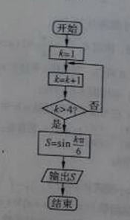
- 下列函数中，最小正周期为且图象关于原点对称的函数是
$$θ$$
5.过双曲线$(2x−1)^{8}$的右焦点且与x轴垂直的直线，交该双曲线的两条渐近线于A，B两点，则$\text{sin}{\text{15}}^{∘}+\text{sin}{\text{75}}^{∘}=$
- $C$ （B）$y=e^{\text{kx}+b}$ （C）6 （D）$e=2\text{.}\text{718}⋯$
- 用数字0，1，2，3，4，5组成没有重复数字的五位数，其中比40000大的偶数共有
（A）144个 （B）120个 （C）96个 （D）72个
- 设四边形ABCD为平行四边形，$C$，$C$.若点M，N满足$C$，$θ$，则$\text{cos}θ$
（A）20 （B）15 （C）9 （D）6
- 设a，b都是不等于1的正数，则“$f(x)=2^{x}$”是“$g(x)=x^{2}+\text{ax}$”的
- 充要条件 （B）充分不必要条件
（C）必要不充分条件 （D）既不充分也不必要条件
- 如果函数$a∈R$在区间$x_{1},x_{2}$单调递减，则mn的最大值为
（A）16 （B）18 （C）25 （D）$m=\frac{f(x_{1})−f(x_{2})}{x_{1}−x_{2}}$
- 设直线l与抛物线$n=\frac{g(x_{1})−g(x_{2})}{x_{1}−x_{2}}$相交于A，B两点，与圆$x_{1},x_{2}$相切于点M，且M为线段AB的中点.若这样的直线l恰有4条，则r的取值范围是
（A）$m>0$ （B）$x_{1},x_{2}$ （C）$n>0$ （D）$x_{1},x_{2}$
二.填空题
11.在$(2x−1)^{8}$的展开式中，含的项的系数是 （用数字作答）。
12.$\text{sin}{\text{15}}^{∘}+\text{sin}{\text{75}}^{∘}=$ 。
13.某食品的保鲜时间y（单位：小时）与储存温度x（单位：$C$）满足函数关系$y=e^{\text{kx}+b}$（$e=2\text{.}\text{718}⋯$为自然对数的底数，k、b为常数）。若该食品在0$C$的保鲜时间设计192小时，在22$C$的保鲜时间是45小时，则该食品在33$C$的保鲜时间是 小时。
14.如图，四边形ABCD和ADPQ均为正方形，它们所在的平面互相垂直，动点M在线段PQ上，E、F分别为AB、BC的中点。设异面直线EM与AF所成的角为$θ$，则$\text{cos}θ$的最大值为 。
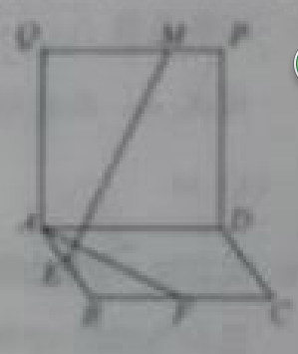
15.已知函数$f(x)=2^{x}$，$g(x)=x^{2}+\text{ax}$（其中$a∈R$）。对于不相等的实数$x_{1},x_{2}$，设$m=\frac{f(x_{1})−f(x_{2})}{x_{1}−x_{2}}$，$n=\frac{g(x_{1})−g(x_{2})}{x_{1}−x_{2}}$，
现有如下命题：
（1）对于任意不相等的实数$x_{1},x_{2}$，都有$m>0$；
（2）对于任意的a及任意不相等的实数$x_{1},x_{2}$，都有$n>0$；
（3）对于任意的a，存在不相等的实数$x_{1},x_{2}$，使得$m=n$；
（4）对于任意的a，存在不相等的实数$x_{1},x_{2}$，使得$m=−n$。
其中的真命题有 （写出所有真命题的序号）。

三.解答题
16.设数列的前项和，且成等差数列
（1）求数列的通项公式；
（2）记数列的前n项和，求得成立的n的最小值。

17.某市A,B两所中学的学生组队参加辩论赛，A中学推荐3名男生，2名女生，B中学推荐了3名男生，4名女生，两校推荐的学生一起参加集训，由于集训后队员的水平相当，从参加集训的男生中随机抽取3人，女生中随机抽取3人组成代表队
（1）求A中学至少有1名学生入选代表队的概率.
（2）某场比赛前。从代表队的6名队员中随机抽取4人参赛，设X表示参赛的男生人数，求X得分布列和数学期望.

18.一个正方体的平面展开图及该正方体的直观图的示意图如图所示，在正方体中，设的中点为，的中点为
（1请将字母标记在正方体相应的顶点处（不需说明理由）
（2）证明：直线平面
（3）求二面角的余弦值.
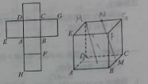

19.如图，A,B,C,D为平面四边形ABCD的四个内角.
（1）证明：
（2）若求
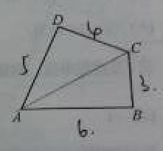

20.如图，椭圆E：的离心率是，过点P（0,1）的动直线与椭圆相交于A，B两点，当直线平行与轴时，直线被椭圆E截得的线段长为.
(1)求椭圆E的方程；
（2）在平面直角坐标系中，是否存在与点P不同的定点Q，使得恒成立？若存在，求出点Q的坐标；若不存在，请说明理由。
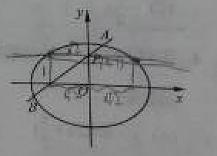
21.已知函数
（1）设
（2）证明：存在
